# Giới thiệu chung

## Tổng quan về công ty

Tổng Công ty Công nghiệp Công nghệ cao Viettel (Viettel High Tech) là đơn vị nghiên cứu sản xuất chủ lực của Viettel trong lĩnh vực quân sự và dân sự, tự tin làm chủ toàn trình từ nghiên cứu, thiết kế, chế tạo, sản xuất, và kinh doanh sản phẩm với tầm nhìn trở thành một công ty công nghệ hiện đại, hàm lượng tri thức cao, có thương hiệu trên thị trường quốc tế.

Các sản phẩm của Tổng Công ty dựa trên nền tảng công nghệ tiên phong (Pioneer Technologies), kiến tạo nên một hệ thống an ninh quốc phòng tin cậy để bảo vệ vững chắc chủ quyền quốc gia, một mạng lưới kết nối vạn vật thông minh (5G, iOT, AI) để phát triển kinh tế - xã hội.

Với sứ mệnh “Mang lại sự đơn giản cho cuộc sống, góp phần xây dựng xã hội an toàn, nơi vạn vật được kết nối thông minh", chúng tôi tự tin bước đồng nhịp cùng các tập đoàn công nghệ lớn mạnh trên thế giới.

Tổng doanh thu lũy kế mang lại từ hoạt động nghiên cứu, sản xuất trang thiết bị công nghệ cao đến thời điểm hiện tại đạt trên 1.5 tỷ USD.

## Giới thiệu công việc

Công việc chính trong công ty chính là kỹ sư devops cụ thể là:

Nghiên cứu:

Tham gia quá trình nghiên cứu, thử nghiệm giải pháp triển khai hệ thống ultra-low network latency trên môi trường cloud-native (cncf)

Thử nghiệm, đánh giá giải pháp monitoring, phát triển công cụ đánh giá root cause analysis

Đánh giá các công nghệ mới, các project thuộc Cloud Native Cloud Foundation và đưa ra hướng áp dụng (nếu có khả năng)

Triển khai:

Tham gia triển khai các ứng dụng micro service trên môi trường lab và môi trường production (100M người dùng)

Thiết lập cấu hình monitoring, logging, tracing; tham gia quy chuẩn mã lỗi và đưa ra hướng xử lý

Xây dựng văn hóa Devops:

Tham gia xây dựng quy trình, văn hóa DevOps cho dự án lớn với nhiều micro project

Xây dựng phương pháp thu thập dữ liệu trong quá trình phát triển, xây dựng Value Stream Management dashboard

Tham gia quá trình phát triển công cụ DevOps Orchestration, hướng tới áp dụng văn hóa tự động hóa

## Giới thiệu bài toán

Viết một ứng dụng với mục đích chính là thu thập thông tin về các deployments, namespaces và pods đang được triển khai trên Kubernetes để đưa ra thông cập nhật về các môi triển khai trong đó có thông tin của các ứng dụng triển khai như đã được triển khai ở phiên bản mới nhất chưa, số lượng ứng dụng chưa được cập nhật lên phiên bản mới nhất, thông tin về môi trường mà ứng dụng được triển khai. Sau đó, xây dựng một CI/CD pipeline cho ứng dụng được viết.

# Yêu cầu bài toán

Viettel High Tech là một đơn vị có rất nhiều sản phẩm đã được triển khai ở trên cả nội bộ lẫn thực tế, vì vậy để có thể quản lý hiệu quả và nhanh chóng thì đơn vị của tôi là OCS hay có tên đầy đủ là Online charging service đã triển khai dự án mang tên là devopsVsm. devopsVsm là dự án mà ở đó các quản trị viên có thể quan sát, quản lý thông tin về các môi trường,

## Mô tả chi tiết

Bài toán mà tôi được giao ở đây đó chính là viết một ứng dụng có thể thu thập được các thông tin ở trên cụ thể chính là các thông tin về các deployments, namespaces mà chúng được triển khai, thông tin của môi trường cụ thể ở đây là node mà nó đang chạy, đếm được số ứng dụng chưa được triển khai ở bản mới nhất và số ứng dụng đã được triển khai ở bản mới nhất hay chưa. Sau khi lấy được những thông tin trên thì ứng dụng sẽ lưu những thông tin vừa thu thập được từ môi trường và lưu vào cơ sở dữ liệu. Từ những thông tin mà chúng ta đã thu thập được thì ứng dụng devopsVsm có thể quan sát được các thông tin trên từ trình duyệt web.

Bên cạnh việc viết một ứng dụng thì tôi cũng sẽ phải xây dựng lên một CI/CD pipeline cho ứng dụng nhằm đáp ứng yêu cầu tích hợp liên tục và triển khai liên tục.

# Tóm tắt lý thuyết, giải pháp và thuật toán

## Các lý thuyết, giải pháp, thuật toán liên quan

### CI/CD

Theo như Redhat "CI/CD là một phương pháp để thường xuyên cung cấp ứng dụng cho khách hàng bằng cách đưa tự động hóa vào các giai đoạn phát triển ứng dụng. Các khái niệm chính liên quan đến CI/CD là liên tục tích hợp (continuous integration), liên tục triển khai (continuous delivery) và liên tục triển khai sản phẩm (continuous deployment). CI/CD là một giải pháp cho các vấn đề gây ra bởi việc tích hợp mã nguồn mới trong quá trình phát triển và vận hành ứng dụng (còn được gọi là 'địa ngục tích hợp'). Cụ thể, CI/CD giới thiệu sự tự động hóa liên tục và giám sát liên tục trong suốt vòng đời của ứng dụng, từ giai đoạn tích hợp và kiểm thử đến giai đoạn cung cấp và triển khai. Những thực hành kết nối này thường được gọi là 'đường ống CI/CD' và được hỗ trợ bởi các nhóm phát triển và vận hành làm việc cùng nhau theo cách linh hoạt với phương pháp DevOps hoặc kỹ thuật đảm bảo độ tin cậy của site (SRE)."

### Liên tục tích hợp (continuous integration)

Theo Gartner, liên tục tích hợp (CI) là hệ thống cung cấp tự động hóa quy trình xây dựng và xác nhận phần mềm theo cách liên tục bằng cách chạy một chuỗi các hoạt động đã được cấu hình mỗi khi có thay đổi phần mềm được kiểm tra vào kho quản lý mã nguồn. Đây liên quan mật thiết đến các phương pháp phát triển linh hoạt và có quan hệ chặt chẽ với các bộ công cụ DevOps đang nổi lên.

### Liên tục triển khai (continuous delivery) và và liên tục triển khai sản phẩm (continuous deployment)

(Atlassian, n.d.) Theo Atlassian thì liên tục triển khai (continuos delivery) chỉ là một phần mở rộng của liên tục vì nó sẽ triển khai tất cả thay đổi của mã nguồn lên môi trường test hoặc staging. Còn liên tục triển khai sản phầm (continuous deployment) thì sẽ khác liên tục triển khai ở chỗ nếu như mỗi thay đổi đều đạt ở các qui trình trong pipline thì sẽ được triển khai trực tiếp lên môi trường production hay môi trường mà người dùng sẽ sử dụng.

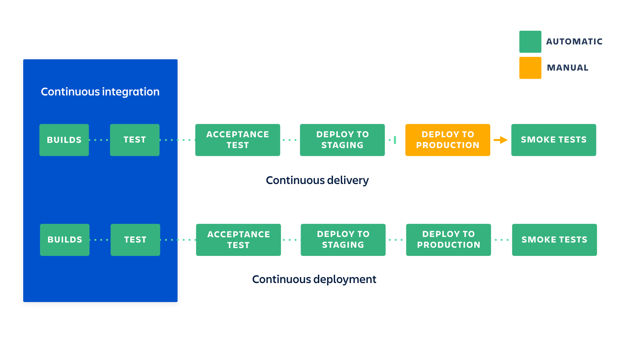

## Cách giải quyết

Đầu tiên sau khi được giao nhiệm vụ thì em sẽ phân tích yêu cầu. Yêu cầu được đưa ra đó chính là lấy thông tin về các ứng dụng đã được triển khai ở trong cụm cluster, đưa ra các thông tin về nó như namespace được triển khai, phiên bản hiện tại, thông tin về node nó đang được triển khai, số lượng nó được triển khai ở trong node đấy, có bao nhiêu ứng dụng chưa được cập nhật lên bản mới nhất.

